FANS” – новый инструмент для пользователей онлайн-каталога partsfinder от bilstein group.

Уважаемые партнеры!,
В последнее время мы нередко слышим от пользователей нашего онлайн-каталога partsfinder запрос о том, что они не всегда могут найти необходимую запчасть.
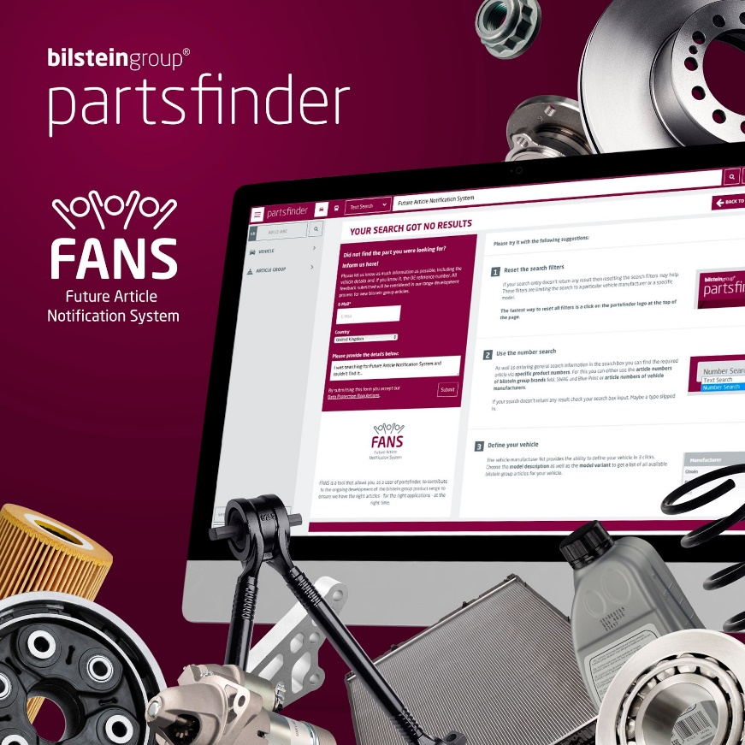
Спешим поделиться с вами новостью о том, что теперь у вас и ваших клиентов есть возможность сообщить, какая именно деталь не дает результатов в поиске, т.е. отсутствует в нашем ассортименте.
Для этого наша компания разработала специальный инструмент под названием FANS (Future Article Notification System)
FANS - система уведомления о будущих артикулах - позволит пользователям partsfinder вносить свой вклад в постоянное развитие ассортимента продукции bilstein group.
Команда наших специалистов делает все, чтобы поиск и подбор автозапчастей был удобным и максимально эффективным. Если поиск не дал результатов, вам откроется форма обратной связи для внесения информации об искомом артикуле.
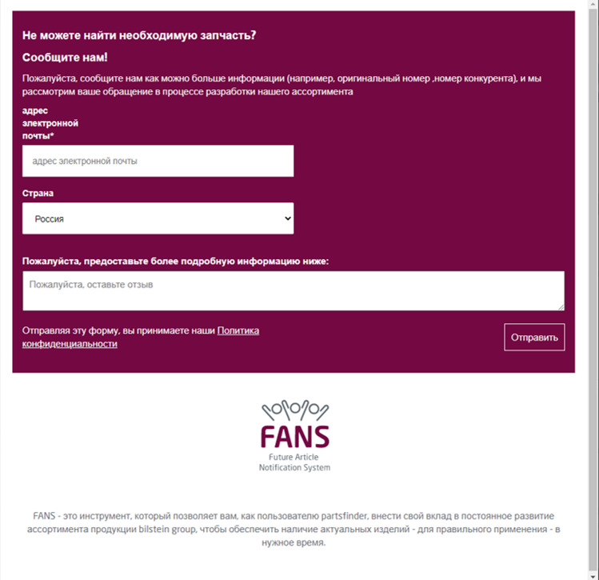

Та же форма обратной связи будет доступна на главной странице, а также на панели меню partsfinder слева.
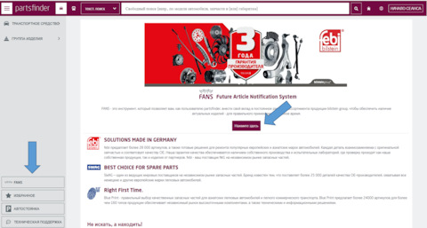

Вся собранная через данную форму информация поступает напрямую в штаб-квартиру bilstein group в Германии, где будет проанализирована менеджерами по ассортименту продукции. Если артикул запрошен достаточным количеством пользователей или запасная часть представляет интересную нишевую возможность, продукт будет добавлен в процесс разработки.

После того, как позиция будет введена в ассортимент, все пользователи, запрашивавшие ее, будут проинформированы.

Таким образом, наши потребители и ваши клиенты смогут принимать активное участие в расширении ассортимента, а мы будем уверены, что всегда сможем предложить нужную запчасть в нужное время!

Спасибо, что помогаете нам становиться лучше!

